Guia de estilos

Grupo

Guilherme
Jhonata
Luis Eduardo
Miguel
Murilo
Nicolas

Logotipo

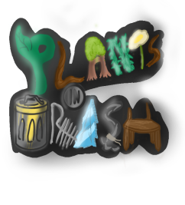


Nome do site:

Plants in trash wiki

Fonte: VCR OSD Mono(https://www.dafont.com/pt/vcr-osd-mono.font)

Tamanho

Titulo: 32px

Subtitulo: 24px

Botões: 14px

Links: 14px

Texto: 14px

Mapa de cores
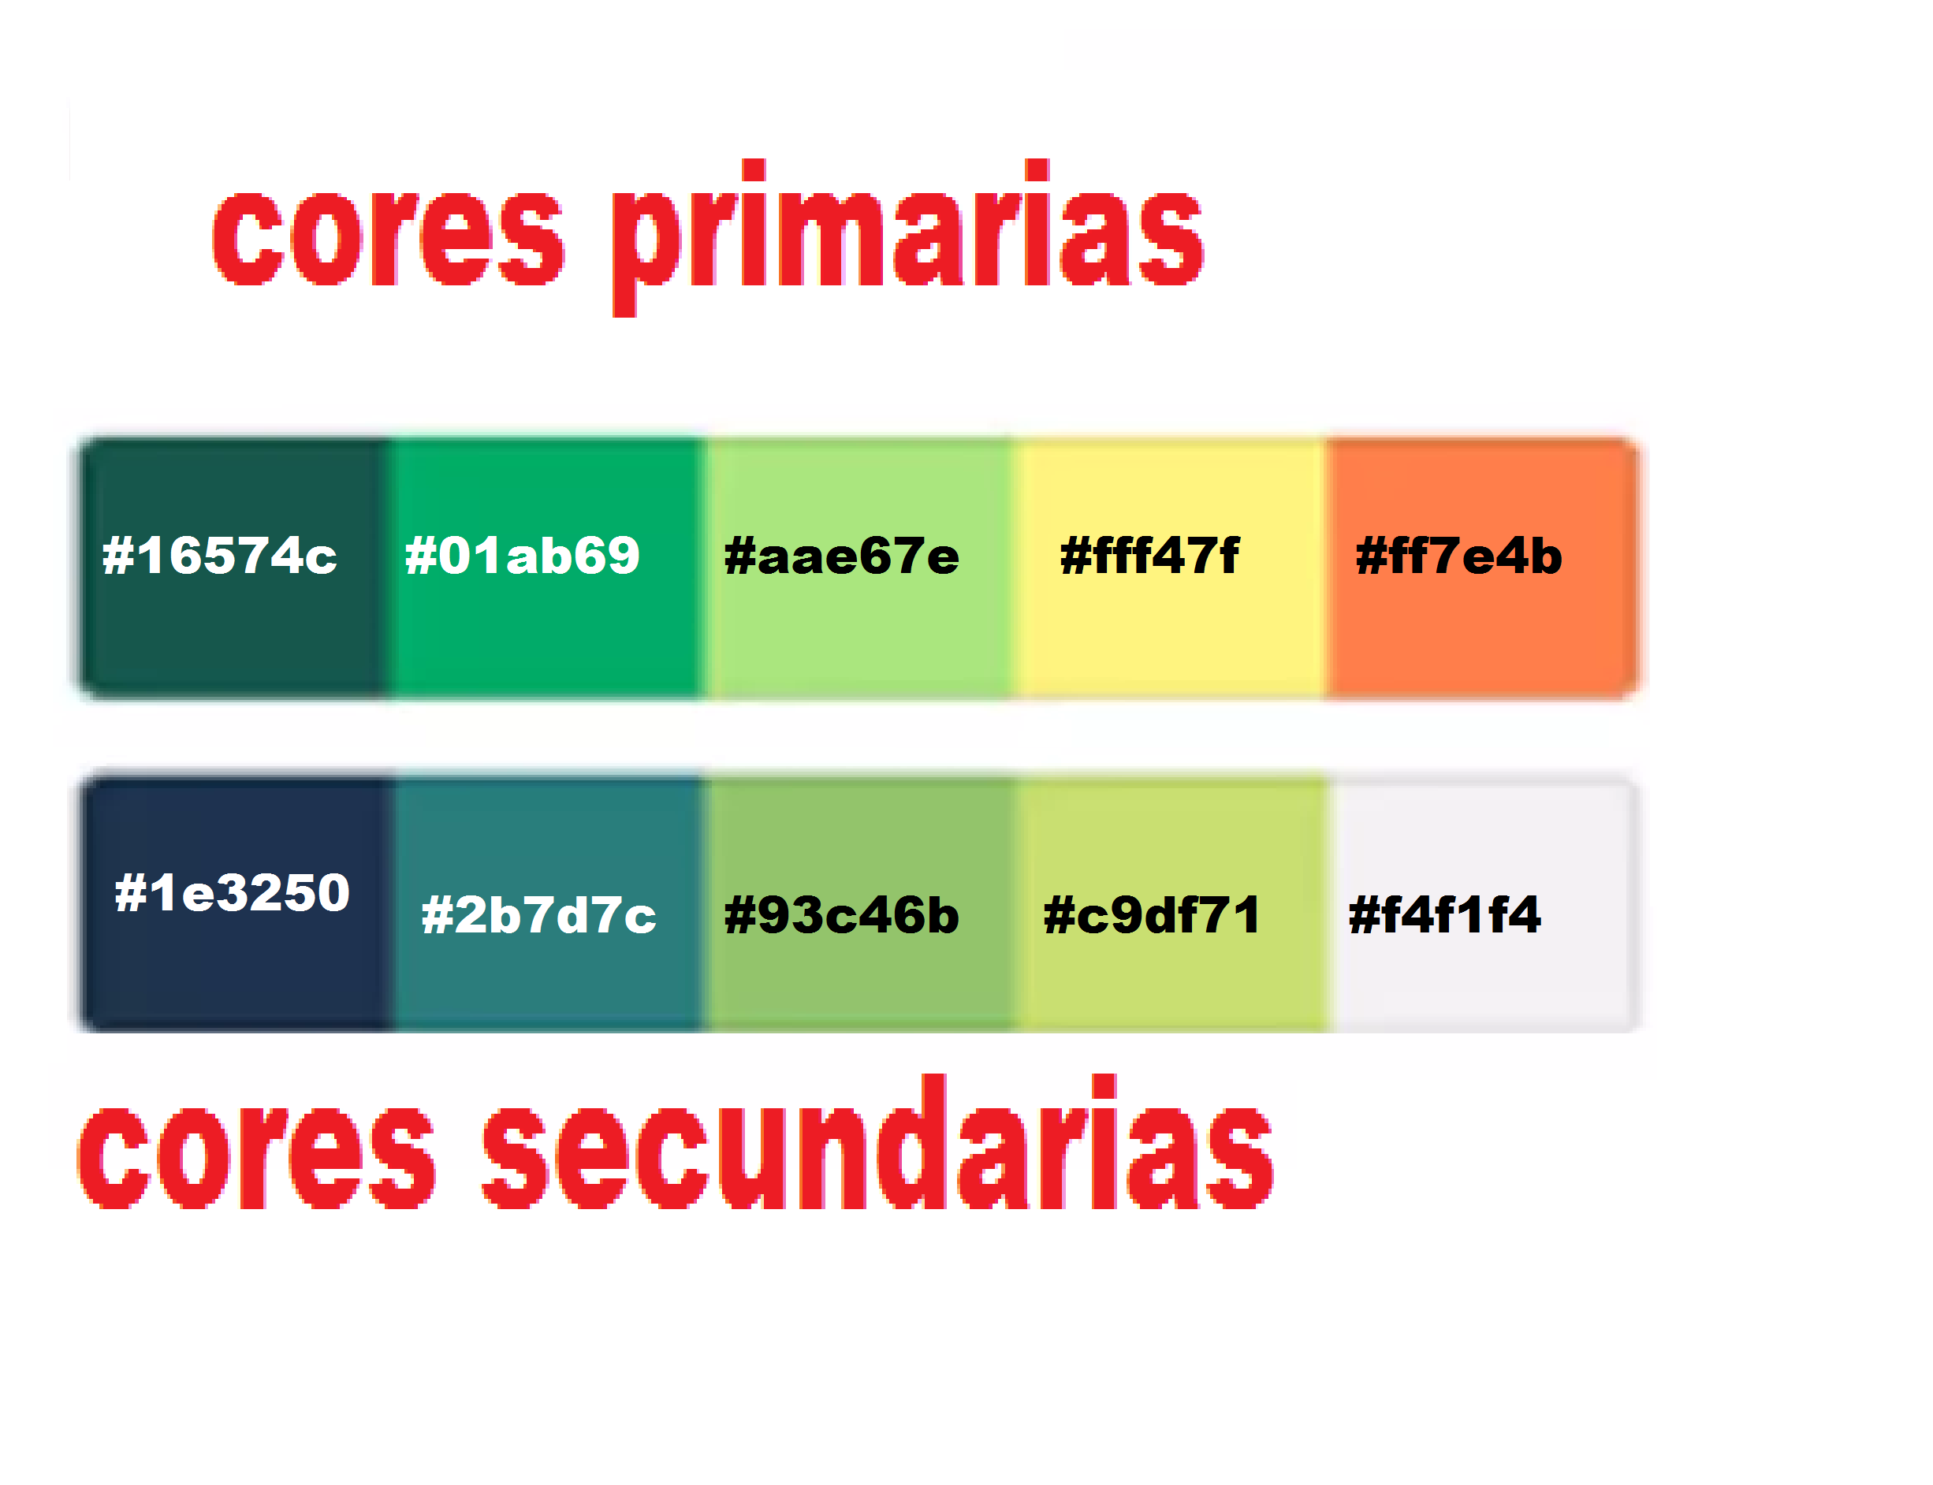

Padrão das telas

